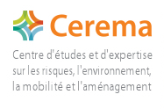
Compte-rendu du petit déjeuner

Mobilité durable, changer nos habitudes ?

Organisé par Réseau Alliances / Déclic Mobilités au Cerema,
Lille, le 16 juin 2015 – 8h00 – 9h30

Participants :

Association régionale pour l’Habitat,
CCI Grand Lille,
Cerema,
CHRU de Lille,
Citéo,
Commission nationale pour le Débat Public,
Entreprises et Cités,
Flexinéo,
Humanis,
Iter,
Keolis
Lille,
Kiabi,
Mairie de Lille,
Mairie de Villeneuve d’Ascq,
SMT du Douaisis,
SPL Euralille.

- Introduction :
Déclic Mobilités est une communauté de pratiques autour de la mobilité durable, animée par l’association Réseau Alliances. Elle a été créée en 2013 avec le soutien de l’ADEME, la Région Nord-Pas de Calais, ainsi que AG2R LA MONDIALE, Mobivia Groupe et Transpole / Groupe Keolis.
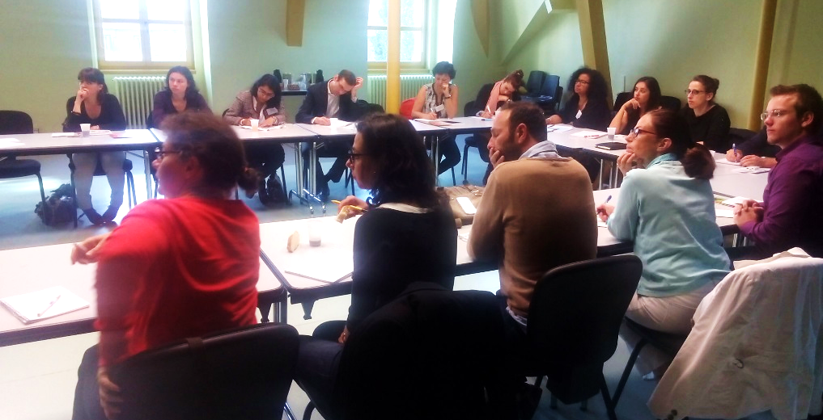
Déclic Mobilités vise à créer une culture commune et une communauté d’acteurs autour de la mobilité durable, pour faire progresser le sujet chez les employeurs de la région Nord-Pas de Calais. Cette communauté se traduit par plusieurs actions :
- Des ateliers d’échanges de pratiques,
- Des groupes de travail visant à créer des outils au service des mobility managers,
- Un site web – ressource collaboratif
- Des petits déjeuners pour mieux cerner les enjeux liés à la mobilité durable en entreprise, grâce à l’intervention d’un expert.
Ce rendez-vous est le premier petit déjeuner que nous organisons, et traitera des routines, des habitudes de mobilité durable : elles structurent nos pratiques, notamment sur les trajets domicile-travail (¼ des déplacements quotidiens). Le Cerema a organisé un colloque en 2014 puis 2015 : Mobilités spatiales, Fluidité sociale, lors duquel la question des routines est apparue. L’idée est de mieux les comprendre et voir quelles sont les opportunités qui se présentent à l’entreprise pour bousculer ces habitudes en faveur des alternatives à la seule voiture individuelle. Sylvie Mathon, chercheur au Cerema, nous accueille aujourd’hui pour éclairer ce sujet à travers une intervention ponctuée d’échanges avec les participants.
- Les routines dans la mobilité – Sylvie Mathon, responsable du groupe mobilité et territoires (Cerema)
Le Cerema :
Le Cerema est un bureau d’étude national, sous tutelle des ministères du Logement et de l’Egalité des Territoires et de l’Ecologie et du Développement Durable. Créé en 2014, il emploie 3000 personnes. Le Cerema accompagne les acteurs publics et privés pour impulser les politiques publiques.
Le CETE Nord-Picardie est devenu une direction territoriale du Cerema, au sein de laquelle le groupe Mobilité et territoires réalise des recherches sur l’évolution des mobilités et l’accompagnement des Plans de Déplacements. Ce groupe est dirigé par Sylvie Mathon.
Un autre groupe travaille sur les transports, dirigé par Patrick Palmier.

- Propos introductifs : routines et ruptures
L’objet de ce petit déjeuner est d’explorer la question des « routines » de mobilité, à travers la question suivante : « Comment changer les routines de mobilité ? Quels modes de rupture ? ».
Les routines de mobilité, enracinées dans le quotidien de chacun, empêchent l’expérimentation de nouvelles solutions de mobilité. Les situations de ruptures sont, au contraire, des opportunités pour « tester » les modes de transport alternatifs à la voiture individuelle. Elles rendent ainsi possible l’évolution des routines de mobilité.
Il existe donc deux types de rupture possibles :
- Rupture de contexte, choisie ou subie : rupture au sein de l’entreprise (déménagement, grève, pic de pollution, etc.), de la famille, de la situation sociale.
- Ruptures ordinaires : alternance temps de travail et loisirs, pauses-repas, vacances.

  - Bousculer les routines ?
De nouvelles formes de déplacements (covoiturage, autopartage…) apparaissent, avec plus ou moins de contraintes liées à l’urbanisme de la ville, au fonctionnement de l’entreprise ou au mode de vie des ménages. L’idée est de savoir comment accompagner ces changements.
- La routine est extrêmement positive : les sociologues affirment que sans routine, la société ne pourrait pas fonctionner ; elle est structurante et permet de vivre en société, d’organiser sa vie personnelle et professionnelle. Pour changer les routines, il faut des politiques publiques dont l’action se conçoit à un horizon d’une vingtaine d’années (on touche à l’habitat, à l’urbanisme). Or, la demande sociétale s’inscrit dans des échéances relativement immédiates. Ce décalage entre l’action publique à long terme et le poids des routines sur le court terme constitue un point de réflexion majeur.
- Les trajets domicile-travail sont en grande partie organisés autour de la routine. Ces trajets, qui s’allongent de plus en plus, sont assez problématiques : on aimerait les modifier mais cela implique un bousculement des habitudes et donc de l’organisation routinière du quotidien. Le Cerema propose de ne pas s’attaquer frontalement à la routine, car elle est structurante et donc difficile à changer. La conduite du changement peut dès lors passer par les temps de ruptures ou de loisir. C’est en retour, par ce biais, que les routines peuvent être changées.
De nouveaux modes de déplacements
Le covoiturage, l’autopartage, sont –ils de simples niches ou de vraies sources de changement des mobilités ? Certes, la voiture a supplanté l’intermodalité, mais ces nouvelles mobilités pourraient permettre de concilier la voiture et les autres modes de déplacement.
La question de la capacité des pouvoirs publics à canaliser et réguler les modes de transports se pose en même temps que celle du laisser-faire ou non du foisonnement des initiatives publiques et privées.

- Demain, les entreprises qui ne sauront pas utiliser l’articulation des modes de déplacement risquent d’être marginalisées comme ce fut le cas pour celles dont les collaborateurs n’étaient pas véhiculés il y’a encore quelques décennies.

  - Temps d’échanges avec les participants :

Diminuer la contrainte horaire ?
- Une idée pourrait être de diminuer les contraintes pesant sur les salariés, en modulant les heures d’arrivée ou de départ au travail. Mais la modulation des horaires ne suffit pas. Les personnes préfèrent gérer leurs contraintes par elles-mêmes.

Quels sont les temps utiles pour expérimenter de nouvelles mobilités ? Les changements de comportement sont-ils susceptibles de se produire d’abord dans la sphère privée ou dans la sphère professionnelle ?
- L’entreprise peut-elle être un lieu d’apprentissage des technologies relatives aux nouvelles mobilités comme BlaBlaCar par exemple.
- Les grèves, les intempéries qui peuvent empêcher les salariés de se rendre sur leur lieu de travail constituent souvent les moments-chocs où les entreprises prennent conscience de l’importance de la thématique des déplacements. D’autres entreprises sont plus en avance et expérimentent des mesures qui contraignent un peu plus le salarié dans le cadre du PDE.

Comment l’entreprise peut-elle accompagner ces changements ?
- Ce sont souvent les responsables RSE ou Développement durable qui sont chargés de ces questions alors même que les services RH sont chargés des questions liées au cadre de vie. Pourquoi la gestion des déplacements ne se fait-elle pas au niveau RH avec un angle de vue plus social ?
- Le changement peut venir de la politique RH mais aussi des collaborateurs eux-mêmes. Exemple : vélos électriques pour se rendre de l’entreprise au restaurant de site. On a donc ici le temps de la pause-repas comme espace d’expérimentation, on peut montrer aux salariés qu’on peut se déplacer autrement.
- L’importance de la temporalité : après une action, il faut enchainer rapidement avec une autre action pour maintenir la dynamique.

Question du coût pour l’entreprise :
- Les déplacements (domicile-travail, professionnels) peuvent faire l’objet d’une réflexion au niveau de leur coût, comme on évalue les consommations d’énergie par exemple. L’évaluation des coûts de la mobilité révèle des coûts financiers, managériaux, mais aussi sur le plan de la santé. (voir le guide Déclic Mobilités ici)
- Les expérimentations ont un coût et ne peuvent tenir la route que s’il est prouvé que les modes de déplacements traditionnels ont un coût plus élevé. Importance de débriefer les expérimentations.

Important de ne pas oublier la ligne managériale.
- Les personnes responsables de cette démarche de changement des comportements de déplacement doivent se sentir concernées au même titre que les collaborateurs et montrer l’exemple.

La thématique de la santé au travail peut aussi être reliée à cette question des modes de déplacement.
Tourisme et mobilité durable :
Dans les Plans de Déplacements Urbains (PDU), on regarde les déplacements quotidiens, mais plus rarement le tourisme et les déplacements occasionnels où le covoiturage est apparu principalement.
L’aéroport de Roissy à Paris autorise le stationnement pendant une semaine en échange de la mise à disposition des véhicules.

